监控项目所在服务器：192.168.56.40:9833 E:\tomcat_X64\tomcat-7-monitor-8067

- 功能控制开关：
位置在/Tomcat目录/webapp/ServerMonitor/WEB-INF/classes/com/gpdi/gx/runningSwitch.properties；
具体开关说明如下图：
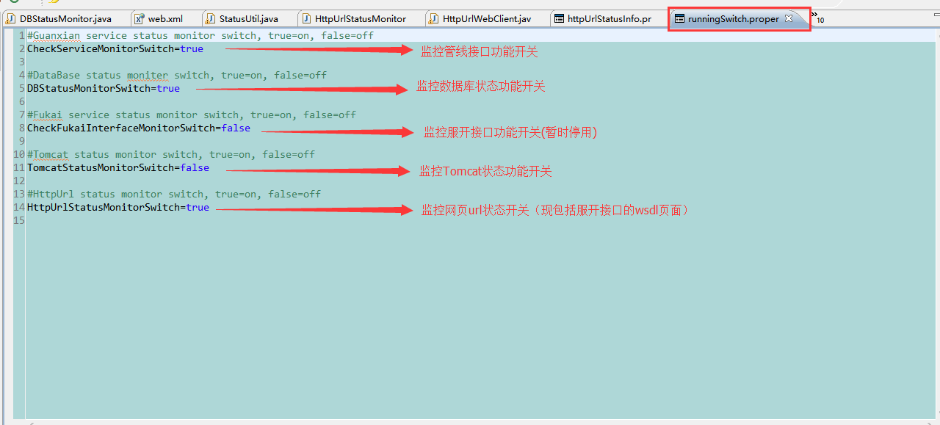

- 监控管线接口功能配置：
位置在/Tomcat目录/webapp/ServerMonitor/WEB-INF/classes/com/gpdi/gx/webServiceInfo.properties；
具体配置说明如下图：
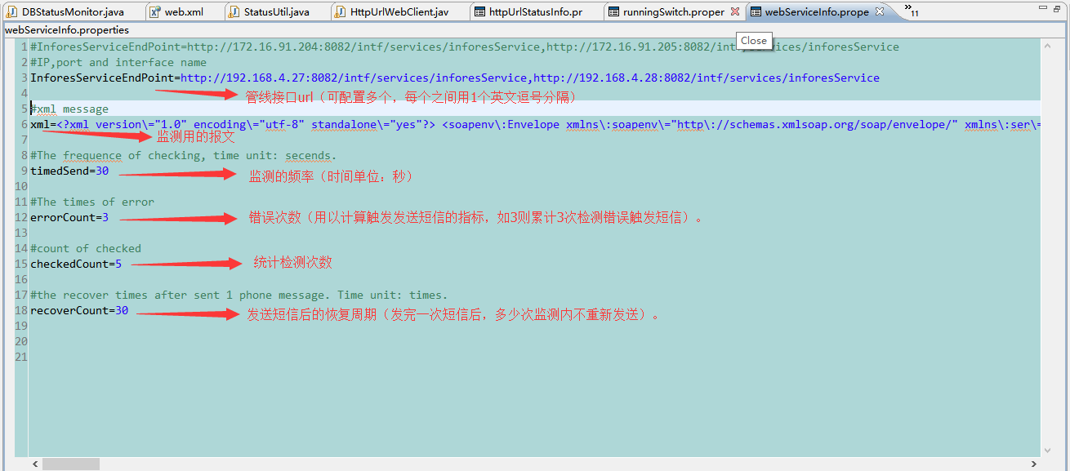

- 监控数据库状态功能配置：
位置在/Tomcat目录/webapp/ServerMonitor/WEB-INF/classes/com/gpdi/gx/DBStatusInfo.properties；
具体配置说明如下图：
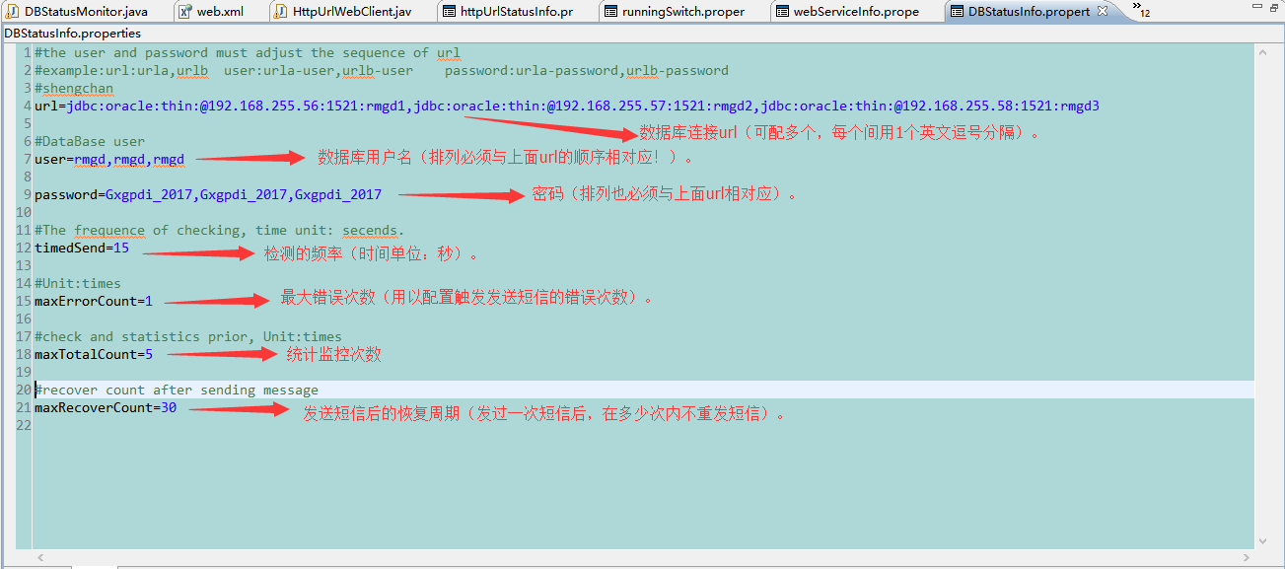

- 监控Tomcat线程状态配置说明：
位置在/Tomcat目录/webapp/ServerMonitor/WEB-INF/classes/com/gpdi/gx/ tomcatStatusInfo.properties；
具体配置说明如下图：
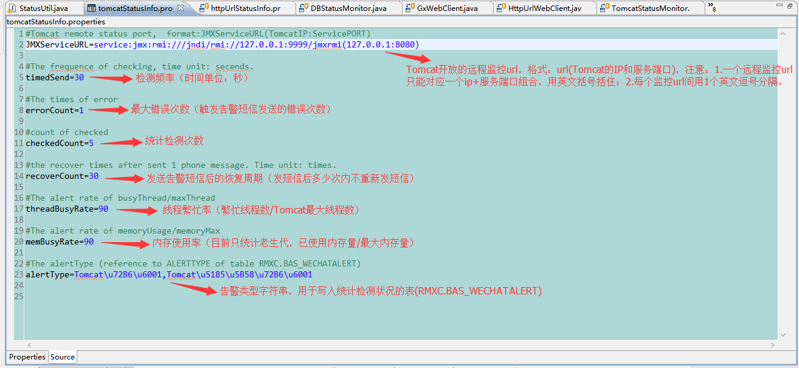
注：
监控Tomcat功能需要被监控的Tomcat开放JMX远程端口，被监控的Tomcat需要进行如下的配置：
- 激活Tomcat的JMX远程配置:
- 先修改Tomcat的启动脚本，windows下为Tomcat目录/bin/catalina.bat（linux下为catalina.sh），添加以下内容，8181 是jmxremote使用的端口号（实际情况中每个被监控的Tomcat的端口号必须不一样，也不能与提供服务的端口相同），第二个false表示不需要鉴权：
set JMX_REMOTE_CONFIG=-Dcom.sun.management.jmxremote
-Dcom.sun.management.jmxremote.port=8181
-Dcom.sun.management.jmxremote.ssl=false
-Dcom.sun.management.jmxremote.authenticate=false
set CATALINA_OPTS=%CATALINA_OPTS% %JMX_REMOTE_CONFIG%
若set CATALINA_OPTS=后已有内容，加1个英文空格后再加上“%CATALINA_OPTS% %JMX_REMOTE_CONFIG%”。
注意，添加位置，就放到 echo Using CATALINA_BASE 之上即可，如下图：
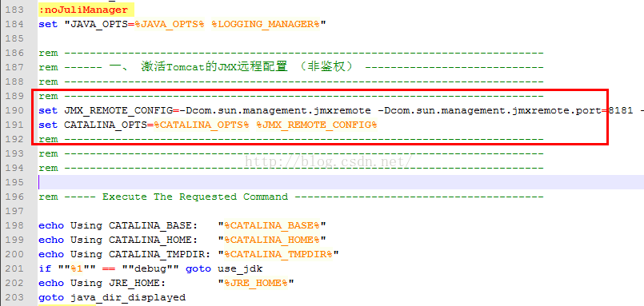

- 监控页面url状态配置说明：
位置在/Tomcat目录/webapp/ServerMonitor/WEB-INF/classes/com/gpdi/gx/ httpUrlStatusInfo.properties；
具体配置说明如下图：
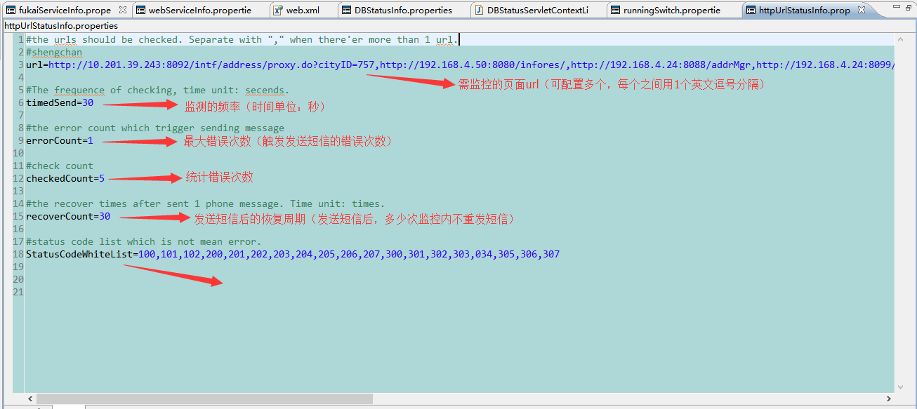

- 发送短信配置说明：
位置在/Tomcat目录/webapp/ServerMonitor/WEB-INF/classes/com/gpdi/gx/ messageServiceInfo.properties
具体配置说明如下图：
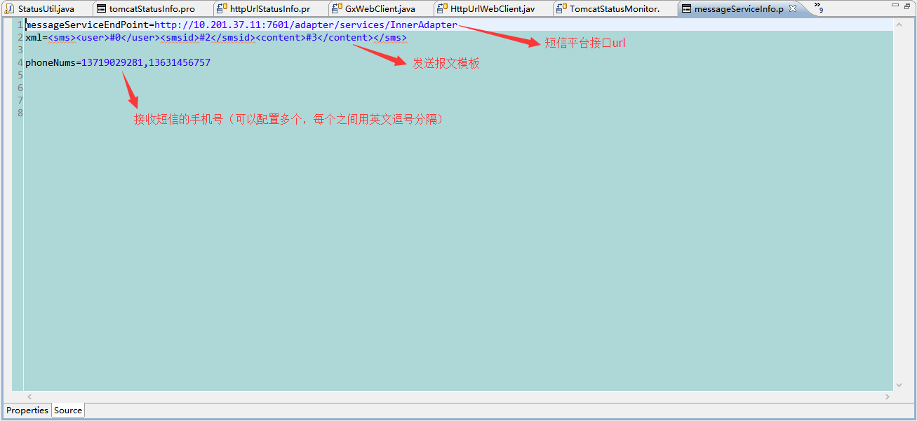

- web.xml配置：
位置在/Tomcat目录/webapp/ServerMonitor/WEB-INF/web.xml；
具体配置说明如下图：
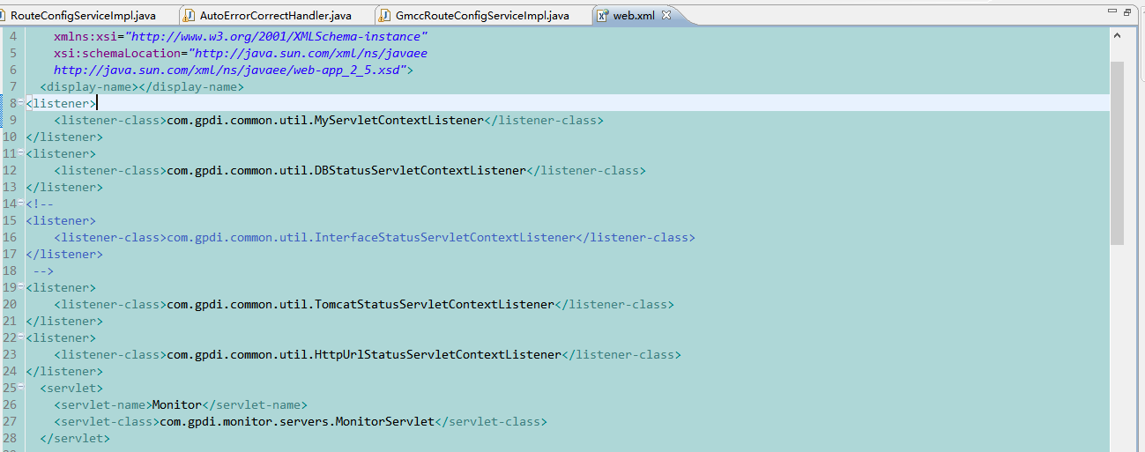
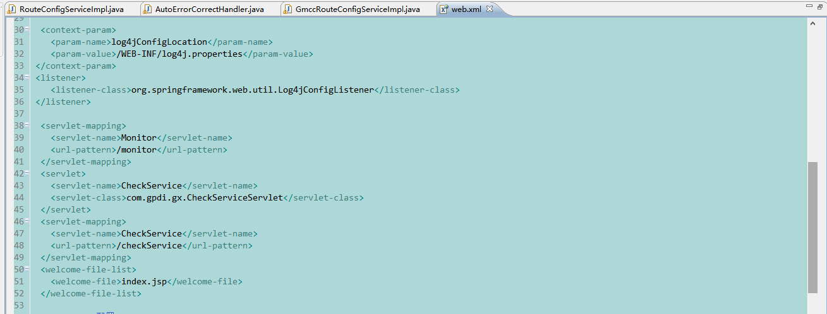
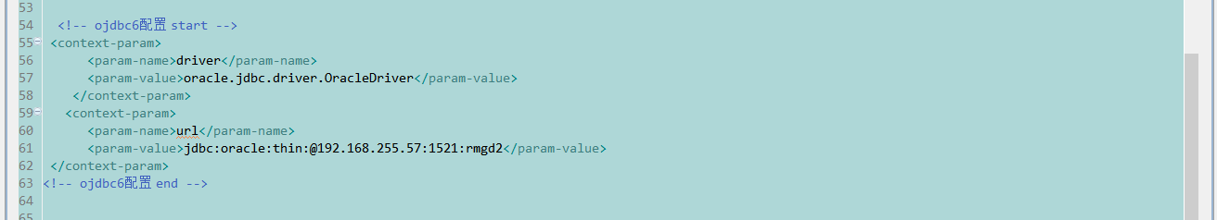

- C3P0链接池（c3p0-config.xml）配置：
位置在/Tomcat目录/webapp/ServerMonitor/WEB-INF/c3p0-config.xml；
具体配置说明如下图：
